Veskim Kavramsal Tasarım Dokümanı

Veskim

Tolga Yıldırım
2-13-2026

İçindekiler
1. Proje Genel Bilgiler 2
1.1. Projenin Amacı 2
2. Projenin Kapsamı 3
2.1. Müşteri (Cari) Yönetimi 3
3. Kapsam Dışı Konular 3
4. Wside Proje Ekibi 4
5. Obje Mimarisi 5
6. Sales Cloud Platformu 6
6.1. Potansiyel Müşteri (Lead) Süreci 6
6.2. Müşteri (Account) Süreci 7
6.3. Müşteri Adres (Address) Süreci 11
6.4. Müşteri Ziyaretleri, Randevular (Activity) Süreci 14
6.5. Fırsat (Opportunity) Süreci 15
6.5.1. Süreç Akışı ve Dönüşüm 15
6.5.2. Fırsat Aşamaları (Stages) 15

Proje Genel Bilgiler

Projenin Amacı
Bu projenin amacı, Salesforce ile Logo ERP sistemlerinin entegre edilerek müşteri ana verisi, fırsat yönetimi, teklif süreçleri, ürün ve fiyat listesi yönetimi, sipariş, irsaliye ve fatura operasyonlarının uçtan uca tek bir CRM platformu üzerinden izlenebilir, yönetilebilir ve raporlanabilir hale getirilmesini sağlamaktır. Böylece satış ve operasyon süreçlerinde veri tutarlılığı artırılacak, manuel işlemler azaltılacak ve departmanlar arası koordinasyon güçlendirilecektir.

Projenin Kapsamı
Bu bölüm, Veskim Salesforce projesinin satış ekibi ve yönetim ekibinin CRM gereksinimlerini karşılamak üzere kurgulanan yapıları içerir.

2.1. Müşteri (Cari) Yönetimi
- Potansiyel Müşteriler (Lead)
- Bireysel ve Kurumsal Müşteriler (Account)
- Müşteri Sevk ve Fatura Adresleri (Address)
- Müşteri Kontakları (Contact)
- Potansiyel Müşteri ve Müşteri Aktiviteleri(Activity)
- Müşteri Onay Yapısı (Finans Onayı)
- Logo ile Cari Entegrasyonu

Kapsam Dışı Konular
- Bu doküman kapsamında bulunmayan tüm entegrasyon süreçleri kapsam dışı olarak kabul edilecektir.

- Süreçler dokümanın dışında tamamen farklı bir kurgusal yapıya dönüşür ise bu yapılar kapsam dışı olarak kabul edilecektir.

- Salesforce sistemine dahil olan bağlantılı sistemlerde yapılacak detaylı değişiklikler, iyileştirmeler ve düzenlemeler kapsam dışı kabul edilecektir.

- Kavramsal tasarım toplantılarında talep edilmeyen ancak daha sonradan sisteme eklenecek olan her türlü talep kapsam dışı olarak kabul edilecektir.

Wside Proje Ekibi
Wside proje ekibi aşağıda yer almaktadır.
WSIDE Proje Ekibi
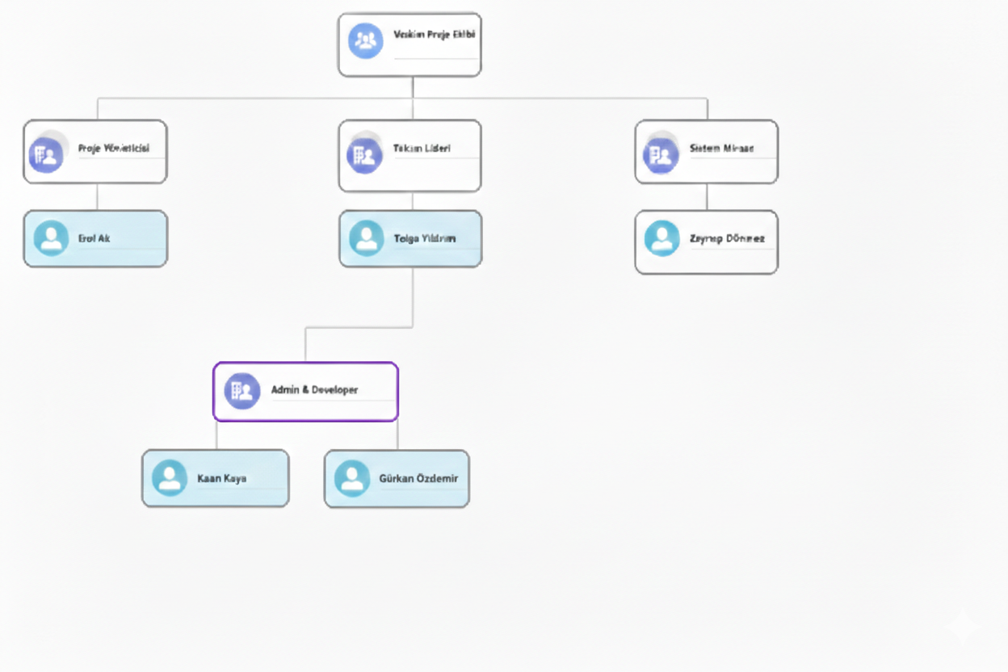

Obje Mimarisi
Veskim Salesforce projesi kapsamında kullanılacak ana objeler ve bu objelerin birbirleriyle olan ilişkileri aşağıda detaylandırılmıştır. Bu yapı, Logo ERP ile çift yönlü veri akışını destekleyecek ve operasyonel hiyerarşiyi koruyacak şekilde kurgulanmıştır.

Obje Mimarisi
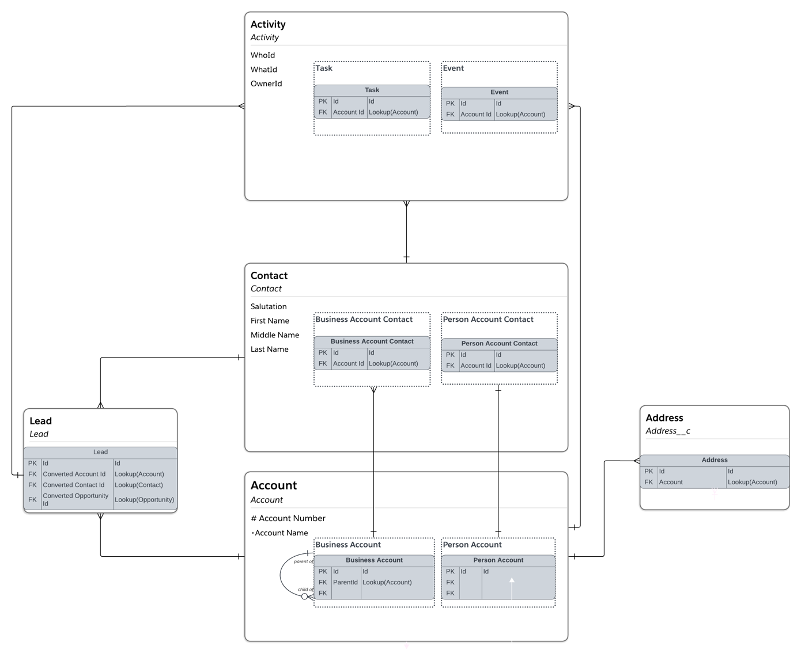

Sales Cloud Platformu

Potansiyel Müşteri (Lead) Süreci
Veskim satış ekipleri; web sitesi formları, telefon, e-posta, fiziksel görüşmeler ve fuarlar gibi çeşitli kanallardan gelen talepleri Salesforce platformunda Lead olarak kayıt altına alacaktır. Veskim iş akışları gereği, nitelikli bulunan bir potansiyel müşteri, doğrudan bir Müşteri (Account) ve ilgili Kontak (Contact) kişisine dönüştürülecek. Lead Kontrol Merkezi: Yöneticilerin tüm aktif lead’leri görebileceği, sahiplik (Change Owner) değişikliği yapabileceği standart "List View" yapısı kurgulanacaktır.

1. Lead Oluşturma
- Web formu entegrasyonu veya manuel giriş ile kayıt oluşturulması. Web formunda bulunması gereken alanlar:
Firma adı, İletişim bilgileri (telefon, e-posta), Şehir/Ülke bilgisi (bölge ataması için), Talep/İlgi alanı, Ürün grubu ilgisi (varsa)
2. Lead Değerlendirme
- Veskim'in faaliyet alanlarına (Ana Kimyasal / Yardımcı Kimyasal) uygunluk ve sektör.
3. Lead Atama
- Sahip atanması: Satış temsilcisine otomatik ya da manuel atama.
4. Lead Takibi
- Aktivite kaydı: Aramalar, e-postalar ve ziyaretler.
5. Lead Dönüştürme
- Hesap (Account)
- Kişi (Contact)
6. Başarısız Lead
- Arşivleme
- Yeniden değerlendirme için planlama

Alan Adı | Alan Tipi | Açıklama
Şirket | Text | Potansiyel müşterinin çalıştığı şirketin adı. (Bireysel müşteriler için "Bireysel" yazılabilir).
Ad ve Soyad | Text | Potansiyel müşterinin adı ve soyadı.
İlgili Departman | Picklist | Görüşmenin yürütüldüğü departman (satın alma, IT, lojistik vb.).
Durum | Picklist | Potansiyel müşterinin mevcut durumu (ör. New, Working, Nurturing, Converted).
E-posta | Email | Potansiyel müşterinin e-posta adresi.
Telefon | Phone | Potansiyel müşterinin telefon numarası.
Unvan | Text | Potansiyel müşterinin iş unvanı.
Sektör | Picklist | Veskim'in hizmet verdiği kimya ve yan sanayi sektörleri.
Kaynak | Picklist | Potansiyel müşterinin geldiği kaynak (ör. Web, Referral, Advertisement).
Sahip | İlişki (Lookup) | Potansiyel müşteri kaydının sahibi. Sistem, varsayılan olarak kaydı oluşturan kullanıcıyı atar.
Açıklama | Text | Potansiyel müşteri hakkında ek bilgiler veya notlar.
Segmentasyon | Text | Hedef kitlenin büyüklüğü (Kurumsal, KOBİ, Bayi).
Veskim Departmanı | Picklist | Talebin hangi birimle ilgili olduğu (Ana Kimyasal / Yardımcı Kimyasal).
İl / İlçe | Picklist | Logo adres hiyerarşisine uygun lokasyon bilgisi.

Müşteri (Account) Süreci
Müşteri kayıtları, Veskim Satış Uzmanları tarafından doğrudan Salesforce platformu üzerinde oluşturulacak veya nitelikli Potansiyel Müşterilerin (Lead) dönüştürülmesi slistesinden çıkarak merkezi müşteri listesinde tekil bir veri olarak izlenecek ve dönüşüm bilgisi raporlanabilecektir.

Veskim iş kuralları ve Logo entegrasyon stratejisi gereği, müşteri süreçleri aşağıdaki temel prensipler üzerine kurgulanmıştır:

- Departman ve Görünürlük Yönetimi: Ana Kimyasal ve Yardımcı Kimyasal ayrımı Cari kart seviyesinde yapılmayacak, tek bir müşteri kartı üzerinden süreç yönetilecektir. Ancak aynı müşteriye her iki departmandan farklı satış temsilcileri atanabilecektir. Bu kurgu için "Account Team" (Müşteri Ekibi) yapısı kullanılacaktır. Veri görünürlüğü noktasında satışçılar; birbirlerinin satış, sipariş veya teklif verilerini göremeyecek; sadece şirket ünvanı, sektör, bölge ve aktiflik durumunu görüntüleyebilecektir. Müşteriye ait iletişim bilgileri (telefon, e-posta) sadece ilgili satış temsilcileri (Account Team üyeleri) tarafından görülebilecektir.

- Finansal Onay ve Sahiplik: Satış danışmanı tarafından oluşturulan veya Lead dönüşümü ile gelen yeni müşteri kayıtları, Logo ERP sistemine aktarılmadan önce Salesforce içerisinde iki aşamalı bir kontrol mekanizmasına tabi tutulur:

1. Aşama: Salesforce Ön Onay Süreci: Yeni oluşturulan hesaplar otomatik olarak "PENDING" (Onay Bekliyor) statüsünde başlar. Bu aşamada Finans Yetkilisi/Müdürü hem Salesforce içerisinden anlık bildirim hem de bir bilgilendirme e-postası alır.
Ön Eleme ve Filtreleme: Finans Yetkilisi, Salesforce sistemine giriş yaparak bekleyen kayıtları inceler. Uygun görülmeyen kayıtlar gerekçesiyle birlikte Reddedilir; Kayıt "Reddedildi" statüsüne alındığında, "Red Gerekçesi" alanının doldurulması Validation Rule ile zorunlu kılınacak bu kayıtlar Logo sistemine aktarılmaz ve satışçıya bilgilendirme gider.
Entegrasyon Tetikleyici: Sadece Finans Yetkilisi tarafından Salesforce üzerinde "Onaylandı" statüsüne getirilen kayıtlar, Logo ERP sistemine gerçek zamanlı REST API üzerinden "Taslak" olarak iletilir.
Limit Revizyon Takibi: Finans yetkilisi, "PENDING" statüsündeki kaydı onaylamadan önce Onaylanan Limit alanına giriş yapar.
Otomatik Loglama: Satışçının talebi (Talep Edilen Limit) ile Finansın onayı (Onaylanan Limit) arasındaki fark, Salesforce'un standart Account History (Hesap Geçmişi) özelliği sayesinde kimin, ne zaman ve hangi tutardan hangi tutara çektiği bilgisiyle otomatik olarak raporlanabilir.
2. Aşama: Logo ERP Süreci ve Limit Tanımı: Finans ekibi, Salesforce’tan onay alarak gelen cari kartlarını Logo üzerinden kontrol eder, limit tanımlarını gerçekleştirir ve kartı "Aktif" konuma getirir.
Geri Besleme: Logo'da aktifleşen kart bilgileri (Limit, Cari Kod vb.) anlık olarak Salesforce'a geri döner; böylece Salesforce üzerindeki kayıt tam yetkili "Aktif" müşteri statüsüne geçer.
Müşterinin Ana veya Yardımcı Kimyasal siparişleri aynı cari kartında yer alsa da sipariş görüntülemesi plasiyerin departmanına göre filtrelenir. Satış danışmanı değiştiğinde yeni atanan danışman geçmiş siparişleri görebilir ve bu değişiklik tarih bilgisiyle birlikte loglanır.

- Statü ve Risk Takibi: Logo ERP sisteminden gelen "Limit 0" bilgisi ile müşteriler otomatik olarak kara listeye alınacaktır. Müşteri Havuz Sistemi kapsamında; 6 ay boyunca fatura kesilmeyen veya hiçbir aktivite (ziyaret, arama vb.) görmeyen müşteriler otomatik olarak "Pasif" statüsüne düşürülerek havuza alınacaktır. Bu otomatik statü değişikliği anında sistem, ilgili satış temsilcisine müşterisinin pasife düştüğüne dair anlık bir bildirim gönderecek ve satışçı dilerse bu duruma dair kendi açıklamasını manuel olarak kart üzerine ekleyebilecektir. Ayrıca, yeni atanan bir müşteride 3 ay boyunca hareket olmazsa ilgili satışçısına sistem üzerinden uyarı gönderilecektir. "Hareketsizlik Nedeni" girmesi zorunlu tutulacak. Pasife düşen müşterilerin tüm süreci ve geçmiş kayıtları sistem üzerinde şeffaf bir şekilde izlenebilir kalacak; havuzdaki (Pasif) bir müşteriyi tekrar üstüne almak isteyen satışçı ise kart üzerindeki eksik segmentasyon ve sektör bilgilerini doldurmakla yükümlü olacak ve Sahiplenme Sebebi" girmesi zorunlu olacak, bu sahiplenme işlemi sırasında Satış Direktörü ‘ne otomatik bir e-posta ve bildirim iletilecektir. İşten ayrılan temsilcinin carileri, yöneticinin atama yapabileceği bir panele düşecektir. Belirlenmiş sürede atanmayan cariler sistem tarafından otomatik olarak "Pasif/Havuz" statüsüne çekilecektir.

- Limit Artırımı ve Blokaj Süreci Müşterinin limit artırım talepleri Salesforce üzerinden doldurulan bir form ile yönetilir ve bu talepler cari kartına bağlı olarak loglanır. Finans ekibi Logo üzerinden limiti güncellediğinde Salesforce açık olan artırım talebini otomatik olarak kapatır. Risk limiti aşımı, tahsil süresi geçmiş sipariş veya eşleştirilmemiş tahsilat durumlarında siparişler otomatik olarak bloke edilerek finans onayına düşer. Blokaj kaldırıldığında Logo'daki sipariş otomatik olarak sevk edilebilir konuma gelir.

- Kayıt Tipleri (Record Types): Müşteriler, Salesforce üzerinde "Tüccar" ve "Son Kullanıcı" olmak üzere iki farklı kayıt tipinde tutulacaktır.

- Logo Entegrasyonu: Tüm müşteri ve adres verileri, Logo ERP ile gerçek zamanlı REST servisler üzerinden "External ID" bazlı olarak senkronize edilecektir. Müşteri üzerinde adresler bir liste yapısında tutulacak ve adres güncellemeleri tüm cari bilgileriyle birlikte gerçekleşecektir. Entegrasyon sürecinde; Vergi No (10/11 hane kontrolü), IBAN, Şahıs/Tüzel ayrımı ve Sektör bilgileri Logo kurallarına göre zorunlu tutulacaktır.
Logo tarafında bir cari için dört farklı kart (C, 12C, 32C, 61C) açılmasına rağmen Salesforce sadece 12C ile başlayan müşteri kartını görüntüler ve bu kart üzerinden işlem yapar. Müşteri kartında adres veya iletişim bilgisi değişikliği yapıldığında 12C ve 32C kartları eş zamanlı olarak güncellenir. External ID alanı doğrudan 12C müşteri kart kodu ile eşleşecek şekilde kurgulanmıştır.

Müşteri sayfası üzerinden aşağıdaki bağlantılı bilgiler görüntülenebilecektir:
- Aktivite Tarihçesi
- Notlar ve Dokümanlar
- Adresler (Sevkiyat ve Fatura adresleri)
- Kontaklar
- Teklifler
- Siparişler
- İrsaliyeler ve Faturalar (İrsaliye faturaya, fatura müşteriye bağlı olacak şekilde)
- Hesap Geçmişi (Account History)
- Müşteri Ekibi (Account Team)

Müşteri tanımlamak için gerekli olan alan bilgileri aşağıdaki tabloda mevcuttur.

Alan Adı | Alan Tipi | Açıklama
Kayıt Tipi (Record Type) | Picklist | Tüccar / Son Kullanıcı
Cari Adı / Şirket | Text | Müşterinin tam ticari unvanı.
External ID (Logo Cari Kodu) | Text (Unique) | Kayıtların Logo ve Salesforce arasında eşleşmesini sağlar.
Vergi No / TCKN | Text | Kurumsal ve bireysel müşteri ayrımı için zorunludur. Logo kuralları geçerlidir.
Müşteri Segmentasyonu | Picklist | İletilen Excele göre doldurulacak
Finans Onay Durumu | Picklist | Satışçının açtığı kaydın finans departmanı tarafından kontrolü
Hesap Sahibi | Lookup (User) | Kaydın asıl sorumlusunu ve yetki hiyerarşisini belirler.
Müşteri Durumu | Picklist | Satış ve limit durumuna göre sistem tarafından otomatik güncellenir.
Limit Durumu | Checkbox / Text | Logo’dan gelen limit bilgisine göre risk takibi yapılır.
İlgili Kişi | Text | Logo'da cari üzerinde alan olarak tutulan kontak bilgileri.
Ülke | Picklist | Entegrasyon için ülke anahtarı (Örn: TR).
Sektör | Text
Adres Tipi | Picklist | Adresin kullanım amacını belirler.
İl | Picklist/Lookup | Logo'dan aylık akacak il listesinden seçilir
İlçe | Picklist/Lookup | Seçilen ile bağlı ilçeler
Mahalle | Picklist/Lookup | Seçilen ilçeye bağlı mahalleler.
Posta Kodu | Text | Adres lokasyon kodu.
Telefon | Phone
Tüccar / Son Kullanıcı | Picklist | Logo'dan eşleşen zorunlu sınıflandırma.
Ödeme Şekli | Picklist | Kendi Çeki, Müşteri Çeki, Peşin vb. ödeme türlerini içerir.
Alt Kırılım | Text? | Ana sektöre bağlı olarak doldurulması zorunlu olan detaylı sektör verisi.
Banka Bilgisi (IBAN): | Text | Cari kartta yer alan banka hesap verisi.
Bakiye ve Risk Toplamı | Currency | Logo'dan gelen anlık risk ve bakiye verileri.
Vergi Levhası Görseli | File / Image | Yeni müşteri açılış formunda finans onayına sunulmak üzere eklenen görsel veri.
Talep Edilen Limit | Currency | Satış temsilcisinin cari açılışında veya limit artırım formunda talep ettiği tutar.
Onaylanan Limit | Currency | Finans yetkilisinin revize ederek onayladığı ve Logo'ya aktarılacak olan nihai tutar.
Hareketsizlik Nedeni | Long Text | 3 ay aktivite olmayan carilerde satışçının girmesi zorunlu olan gerekçe alanı.
Sahiplenme Sebebi | Long Text | Havuzdan (Pasif) cariyi üzerine almak isteyen satışçının girmesi zorunlu olan açıklama alanı.
NOT: Müşteri kartı üzerinde ihtiyaç dahilinde eklenecek alanlar süreç içerisinde oluşturulabilecektir. (Entegrasyon ve Senaryo değiştirecek alanlar hariç).

Müşteri sürecinin LOGO ile olan akış şeması;

Müşteri Süreci
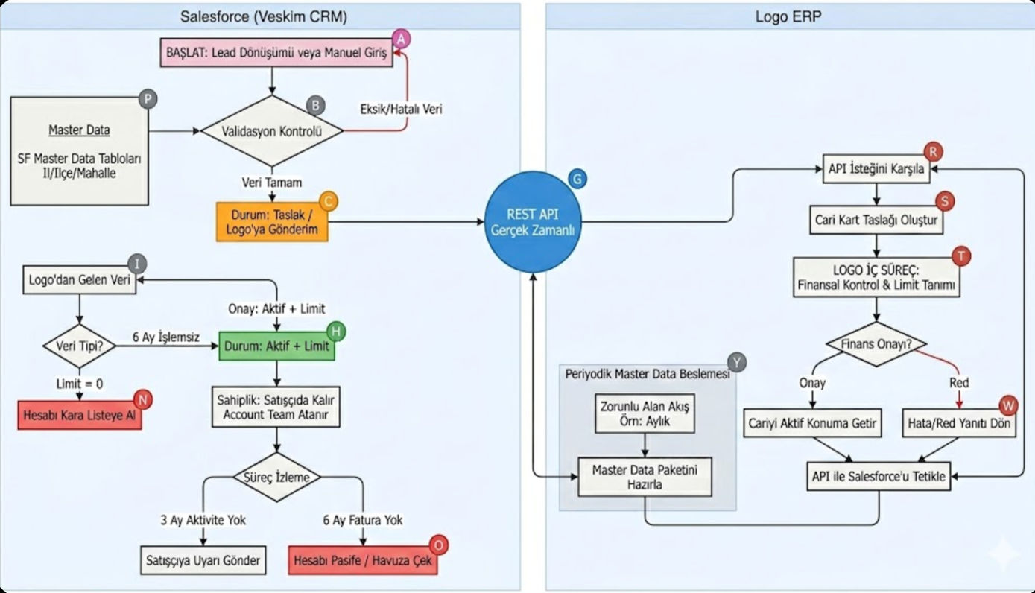

Müşteri Adres (Address) Süreci
Veskim’in lojistik ve finansal operasyonlarında, tek bir müşteriye ait birden fazla sevkiyat noktası (depo, fabrika, şube vb.) ve farklılaşabilen fatura adresleri bulunabilmektedir. Bu karmaşık yapıyı yönetmek ve Logo ERP ile hatasız bir entegrasyon sağlamak amacıyla, adres yönetimi standart Salesforce yapısından farklılaştırılarak, Müşteri (Account) kartı altında ilişkili bir liste yapısında (Custom Object) kurgulanmıştır.

Adres yönetimi süreci aşağıdaki temel prensipler üzerine inşa edilmiştir:
- İlişkili Liste Yapısı: Adresler, müşteri ana kaydının üzerinde sabit alanlar olarak değil, müşteriye bağlı "Müşteri Adresleri" adında ayrı birer kayıt olarak tutulacaktır. Bu sayede bir müşteriye sınırsız sayıda adres tanımlanabilir.
- Master Veri Yönetimi (İl/İlçe/Mahalle): Adres girişlerinde veri standardizasyonunu sağlamak için İl, İlçe ve Mahalle bilgileri manuel metin girişi olarak kullanılmayacaktır. Bu alanlar, Logo ERP’den aylık periyotlarla Salesforce’a aktarılacak olan güncel master veri tablolarından seçim (Lookup/Picklist) yapılarak doldurulacaktır.
- Entegrasyon Tetikleyicisi: Yeni bir adres oluşturulduğunda veya mevcut bir adres güncellendiğinde, bu değişiklik bağlı olduğu Müşteri (Account) ana verisiyle birleştirilerek gerçek zamanlı (Real-time) REST API servisi ile Logo ERP’ye iletilecektir. Logo tarafında adresler, ilgili cari kartın altında güncellenecektir.

Müşteri adreslerinin LOGO ile olan akış şeması;

Adres Süreci
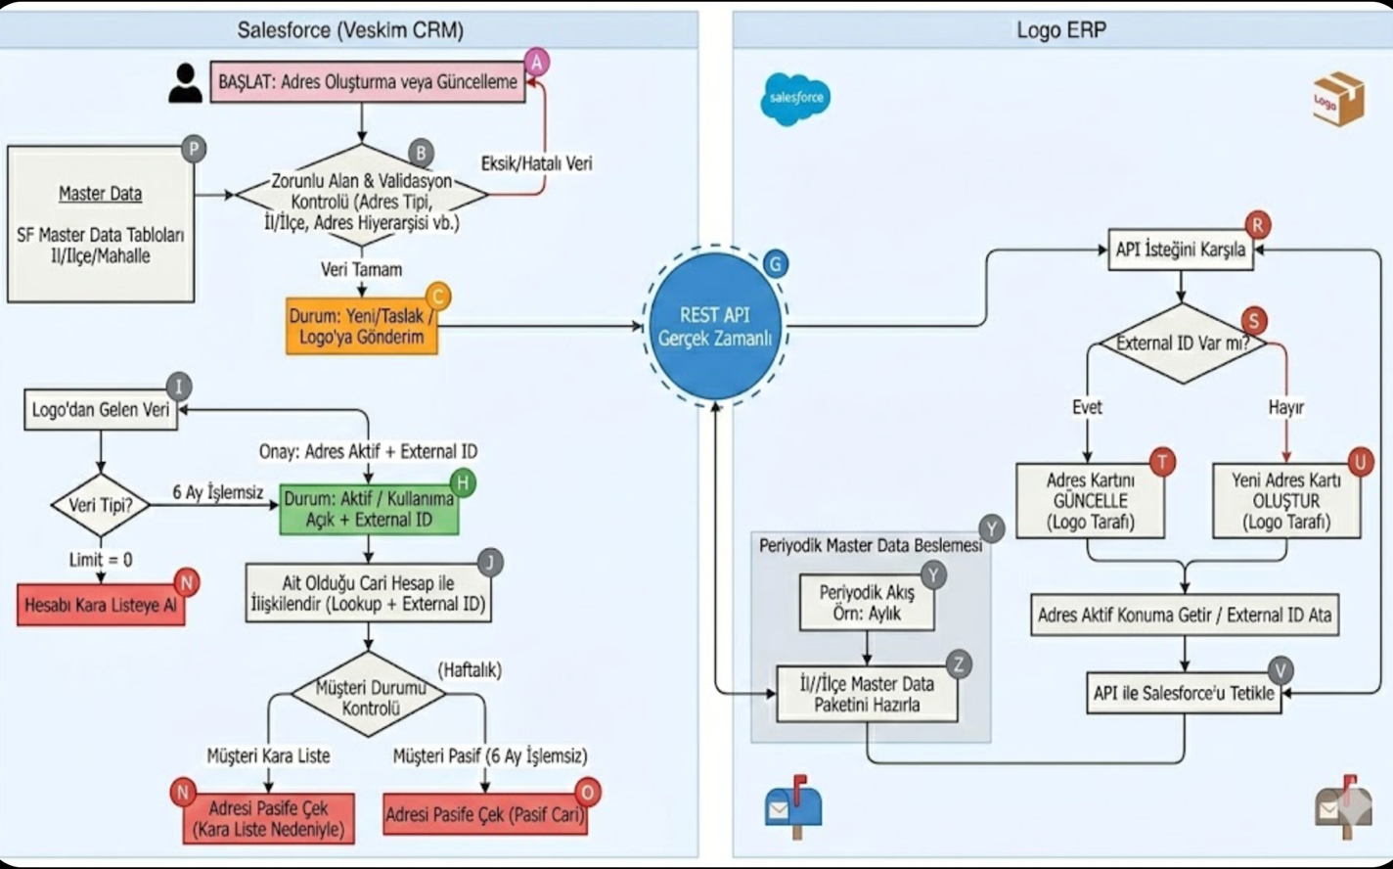

Adres Kartı Alan Bilgileri:

Alan Adı | Alan Tipi | Açıklama
Müşteri (Account) | Master-Detail / Lookup | Adresin bağlı olduğu ana cari hesap.
Adres Tanımı | Text | Adresi tanımlayan kısa isim (Örn: Gebze Depo, Merkez Ofis).
Adres Tipi | Picklist | Adresin kullanım amacı: "Sevkiyat Adresi" veya "Fatura Adresi".
Ülke | Picklist | Varsayılan "Türkiye". Entegrasyon anahtarı (TR) içerir.
İl (Şehir) | Lookup (Master Data) | Logo’dan akan il listesinden seçim.
İlçe | Lookup (Master Data) | Seçilen ile bağlı ilçe listesinden seçim.
Mahalle/Semt | Lookup (Master Data) | Seçilen ilçeye bağlı mahalle listesinden seçim.
Adres Satırı 1 | Text | Cadde, Sokak, Bina No bilgisi. Logo karakter sınırına uygun.
Adres Satırı 2 | Text | Adres devamı.
Posta Kodu | Text | Lokasyon posta kodu.
İlgili Kişi Adı | Text | O adresteki mal kabul yetkilisi.
Adres Telefon | Phone | O lokasyona ait sabit telefon.
Adres E-Posta | Email | O lokasyonun iletişim e-postası (İrsaliye gönderimi vb. için).
Aktiflik Durumu | Checkbox | Adresin kullanımda olup olmadığını belirtir.
External ID (Logo Adres Kodu) | Text (Unique) | Logo tarafındaki tekil adres anahtarı.

Müşteri Ziyaretleri, Randevular (Activity) Süreci
Veskim satış ve operasyon ekiplerinin müşterilerle, tedarikçilerle veya potansiyel adaylarla gerçekleştirdiği tüm etkileşimler (telefon görüşmeleri, e-postalar, saha ziyaretleri, online toplantılar) Salesforce üzerinde "Aktivite" olarak kayıt altına alınacaktır. Bu sürecin temel amacı; kurumsal hafızanın kişilerden bağımsız olarak sistemde oluşmasını sağlamak, planlı ziyaret yönetimini kolaylaştırmak ve satış ekibinin eforunu raporlanabilir hale getirmektir.
Veskim saha satış ekibi için ziyaret süreci, mobil uygulama kullanımı öncelikli olacak şekilde aşağıdaki adımlardan oluşur:
- Planlama (Ziyaret Öncesi): Satış temsilcisi, gerçekleştireceği müşteri ziyaretini Salesforce takvimi üzerinde planlar. Bu kayıt, ilgili Müşteri (Account) ile ilişkilendirilir. Ziyaretin konusu ve gündemi "Açıklama" alanına girilir.
- Gerçekleştirme (Ziyaret Anı):
  - Satış temsilcisi müşteri lokasyonuna vardığında Salesforce mobil uygulamasını açar.
  - İlgili ziyaret kaydına giderek (opsiyonel olarak Check-in özelliği kullanılabilir) toplantıyı gerçekleştirir.
- Raporlama (Ziyaret Sonrası):
  - Ziyaret tamamlandığında, personel toplantı sırasında aldığı notları, müşterinin taleplerini ve aksiyon kararlarını aktivite kaydı üzerindeki "Açıklama / Ziyaret Notları" alanına girer.
  - Ziyaretin durumu "Tamamlandı" olarak güncellenir.
- Aksiyon Takibi: Eğer ziyaret sonucunda bir numune talebi, teklif ihtiyacı veya teknik bir soru ortaya çıktıysa; satış temsilcisi bu aktiviteye bağlı yeni bir Görev (Task) oluşturarak süreci ilgili departmana atar veya kendisi için hatırlatma kurar.
ALANLAR:
Konu (Subject) | Text / Picklist | Aktivitenin kısa başlığı. (Örn: "Numune Takip Görüşmesi").
Aktivite Tipi (Type) | Picklist | Etkileşimin kanalı: "Saha Ziyareti", "Online Toplantı", "Telefon Görüşmesi", "E-posta".
İlgili Kayıt (Related To) | Lookup (Account) | Aktivitenin hangi firma ile yapıldığı. Doğrudan Müşteri kartına bağlanır.
Kim (Name) | Lookup (Contact) | Firmadaki hangi yetkili kişi ile görüşüldüğü.
Başlangıç / Bitiş Zamanı | DateTime | Ziyaretin tarih ve saat aralığı.
Durum (Status) | Picklist | Aktivitenin aşaması: "Planlandı", "Tamamlandı", "İptal".
Açıklama / Ziyaret Notları | Long Text | Ziyaretin detayı, konuşulan konuların girildiği metin alanı.

Fırsat (Opportunity) Süreci
Veskim’in satış stratejisi doğrultusunda, potansiyel satışların (pipeline) merkezi bir noktadan takibi, rakip analizlerinin yapılması ve adayların gerçek satışa dönüşme hızının ölçülmesi amacıyla standart Salesforce Fırsat (Opportunity) objesi kullanılacaktır.

6.5.1. Süreç Akışı ve Dönüşüm
- Dönüşüm Tetikleyicisi: Nitelikli bulunan bir Lead (Potansiyel Müşteri) dönüştürüldüğünde, sistem otomatik olarak bir Hesap (Account), İlgili Kişi (Contact) ve Fırsat (Opportunity) kaydı oluşturacaktır.
- Pipeline Yönetimi: Satış temsilcileri, her bir potansiyel satışı Fırsat kartı üzerinden takip ederek satışın hangi aşamada (Stage) olduğunu güncelleyecektir.
- Teklif Bağlantısı: Teklif (Quote) süreci, oluşturulan bu Fırsat kaydı altından başlatılacak; böylece bir fırsat için hazırlanan birden fazla teklif versiyonu tek bir satış projesi altında raporlanabilecektir.

6.5.2. Fırsat Aşamaları (Stages)
Satış sürecinin olgunluğunu takip etmek için aşağıdaki standart ve Veskim’e özel aşamalar kurgulanacaktır:
- Nitelik Belirleme (Qualification): Satışın potansiyeli ve müşteri ihtiyacı analiz ediliyor.
- Teklif Hazırlama (Proposal): Müşteriye sunulacak ilk teklif taslağı oluşturuluyor.
- Müzakere (Negotiation): Fiyat, vade ve lojistik detaylar üzerinde görüşülüyor.
- Kapalı Kazandı (Closed Won): Teklif kabul edildi ve Sipariş (Order) sürecine geçildi.
- Kapalı Kaybedildi (Closed Lost): Satış gerçekleşmedi (Nedenleri ile birlikte raporlanır).
Fırsat Objesi Alanları:

Alan Adı | Alan Tipi | Açıklama
Fırsat Adı | Text | Satış projesine verilen isim.
Müşteri (Account) | Lookup | Fırsatın bağlı olduğu cari hesap.
Fırsat Kaynağı | Picklist | Web, Fuar, Referans vb..
İlgili Ürün Grubu | Picklist | Ana Kimyasal / Yardımcı Kimyasal ayrımı.
Aşama (Stage) | Picklist | Satış sürecinin mevcut durumu.
Kapatma Tarihi | Date | Satışın sonuçlanmasının öngörüldüğü tarih.
Rakip Bilgileri | Text | Varsa pazardaki rakip firma bilgisi.
Tutar | Currency | Satışın tahmini toplam değeri.

Salesforce – Logo ERP Entegrasyonu
  - Müşteri ve Adres Entegrasyonu
Kaynak Sistem: Salesforce
Hedef Sistem: Logo ERP
Entegrasyon Yönü: Salesforce → Logo
Entegrasyon Tipi: Real-time
Operasyon: Create / Update
Salesforce üzerinde oluşturulan veya güncellenen Müşteri (Account) ve Kontak (Contact) kayıtları anlık olarak Logo ERP sistemine aktarılacaktır.
Logo ERP sisteminde kontak kayıtları müşteri kartı üzerinde ayrı alanlar şeklinde tutulmaktadır (örneğin Kontak 1, Kontak 2). Bu nedenle Salesforce'taki kontak bilgilerinin Logo veri modeline uygun şekilde eşleştirilmesi gerekmektedir.
Entegrasyon kapsamında aşağıdaki kontroller uygulanacaktır:
- Müşteri ve adres kayıtları için unique key tanımlaması yapılacaktır.
- Aynı müşterinin tekrar oluşturulmasını engellemek amacıyla Create / Update kontrolü yapılacaktır.
- Adres kayıtlarının silinmesi veya güncellenmesi durumlarında ilgili değişiklikler Logo sistemine yansıtılacaktır.
- Logo servislerinden dönen uyarı ve hata mesajları response içinde Salesforce tarafına iletilecektir.
Bu entegrasyon sayesinde Salesforce'ta açılan müşteri kayıtlarının Logo ERP tarafında otomatik olarak oluşturulması sağlanacaktır.
  - Müşteri Güncelleme ve Finans Onayı Entegrasyonu
Kaynak Sistem: Logo ERP
Hedef Sistem: Salesforce
Entegrasyon Yönü: Logo → Salesforce
Entegrasyon Tipi: Real-time
Operasyon: Update
Logo ERP sisteminde müşteri kartlarında yapılan güncellemelerin Wside müşteri update servisi aracılığıyla anlık olarak Salesforce sistemine aktarılması sağlanacaktır.
Bu süreç özellikle finans onay mekanizması açısından kritik rol oynamaktadır.
İş akışı aşağıdaki şekilde çalışacaktır:
- Satış ekibi Salesforce üzerinden müşteri kaydını oluşturur.
- Müşteri kaydı entegrasyon aracılığıyla Logo ERP sistemine aktarılır.
- Finans ekibi Logo ERP üzerinde müşteri kartını kontrol eder.
- Finans ekibi müşteri için:
  - Cari limit tanımlar
  - Müşteri statüsünü Aktif olarak günceller
Bu işlemler gerçekleştirildiğinde ilgili bilgiler Logo'dan Wside entegrasyon servisi üzerinden Salesforce'a gönderilecektir.
Bu entegrasyon sayesinde Salesforce üzerinde müşteri finans durumu ve aktiflik bilgileri güncel olarak takip edilebilecektir.
  - Adres Referans Verisi Entegrasyonu
Kaynak Sistem: Logo ERP
Hedef Sistem: Salesforce
Entegrasyon Yönü: Logo → Salesforce
Entegrasyon Tipi: Scheduled
Operasyon: Get
Logo ERP sisteminde tutulan adres referans verileri Salesforce ortamına senkronize edilecektir.
Senkronize edilecek veriler:
- Ülke
- İl
- İlçe
- Mahalle
Bu veri aktarımı aylık periyotlarla gerçekleştirilecektir.
Entegrasyon sonucunda:
- Salesforce'ta adres hiyerarşisi tutarlı şekilde yönetilecektir.
- Kullanıcıların adres girişlerinde standart referans verileri kullanması sağlanacaktır.
Proje sürecinde yeni parametrik adres değerleri oluşması durumunda entegrasyon kapsamı genişletilebilecektir.
  - Müşteri Ana Veri Aktarımı
Kaynak Sistem: Logo ERP
Hedef Sistem: Salesforce
Entegrasyon Yönü: Logo → Salesforce
Entegrasyon Tipi: Batch
Mevcut Logo ERP sisteminde bulunan müşteri ana verilerinin Salesforce ortamına toplu olarak aktarılması gerekmektedir.
Bu kapsamda:
- Logo ERP'de bulunan mevcut müşteri kayıtları Wside tarafından sağlanan servisler aracılığıyla Salesforce sistemine toplu olarak aktarılacaktır.
Bu aktarım projenin başlangıcında data migration kapsamında gerçekleştirilecektir.
Aktarım tamamlandıktan sonra müşteri verilerinin güncelliği real-time entegrasyon servisleri aracılığıyla sağlanacaktır.

